Resolución del Pleno del Instituto de Transparencia, Acceso a la Información Pública y Protección de Datos Personales del Estado de México y Municipios, con domicilio en Metepec, Estado de México; de veintinueve (29) de noviembre de dos mil veintitrés.

VISTO el expediente electrónico formado con motivo del recurso de revisión 04953/INFOEM/IP/RR/2023, promovido por una persona quien no proporciono nombre alguno para ser identificado, en lo sucesivo EL RECURRENTE, en contra de la respuesta del Ayuntamiento de Zinacantepec, en adelante el SUJETO OBLIGADO, se procede a dictar la presente resolución, con base en los siguientes:

ANTECEDENTES

- El día dos de marzo de dos mil veintidós, se presentó ante el SUJETO OBLIGADO vía SAIMEX, la solicitud de información pública registrada con el número 00586/ZINACANT/IP/2023; en la que solicitó la siguiente información:

“SOLICITO TODAS LAS DECLARACIONES PATRIMONIALWS DE LOS SERVIDORES PÚBLICOS DEL AYUNTAMIENTO DE ZINACANTEPEC.,”

- Se eligió como modalidad de entrega de la información: A través del SAIMEX.

- El diecisiete de agosto de dos mil veintitrés, el SUJETO OBLIGADO, solicitó prórroga para atender la solicitud.
- En fecha veintiocho de agosto de dos mil veintitrés el SUJETO OBLIGADO, dio respuesta a través del archivo electrónico denominado ZIN.CM.1179.2023.pdf, cuyo contenido toral corresponde al siguiente:
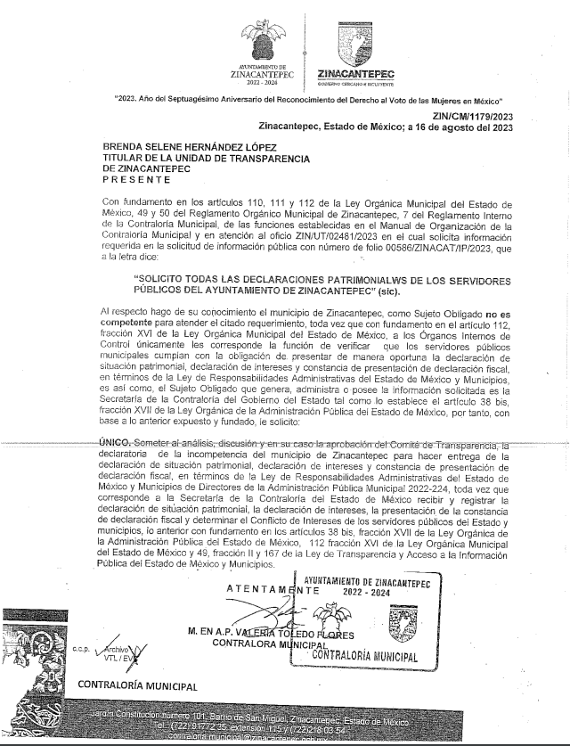

- El veintiocho de agosto de dos mil veintitrés, el particular interpuso el recurso de revisión en contra de la respuesta, manifestando las siguientes razones o motivos de inconformidad:

- Acto impugnado: “NO ENTREGA INFORMACIÓN.”

- Razones o Motivos de inconformidad: “NO ENTREGA INFORMACIÓN,”

- La Comisionada Ponente, con fundamento en lo dispuesto por el artículo 185 fracción II de la ley de la materia, a través del acuerdo de admisión de fecha once de septiembre de dos mil veintitrés, puso a disposición de las partes el expediente electrónico vía SAIMEX a efecto de que en un plazo máximo de siete días manifestaran lo que a su derecho conviniera, ofrecieran pruebas y alegatos según corresponda a los casos concretos, y el SUJETO OBLIGADO presentará el Informe Justificado procedente.

- De lo anterior, tal y como se muestra en SAIMEX el SUJETO OBLIGADO no rindió su informe, toda vez que se declaró incompetente de atender la solicitud de información hecha por el hoy RECURRENTE. Por su parte EL PARTICULAR no realizó manifestaciones que a su derecho conviniera y asistiera.

- En fecha veintiuno de noviembre de dos mil veintidós, se amplió el término para resolver; al respecto es menester realizar las siguientes precisiones.

- De previo y especial pronunciamiento. Argumentos a considerar en las resoluciones a los recursos de revisión para justificar los fallos emitidos fuera del plazo legal de 45 días.

- Este organismo garante no pasa por alto justificar, que la dilación en la resolución del presente asunto encuentra justificación en el alto número de recursos de revisión recibidos dentro del primer semestre del año dos mil veintitrés, que, en comparación con los recibidos el año pasado dentro del mismo periodo, se ha incrementado aproximadamente un 400% el número de medios de impugnación que deben resolverse por este Instituto, circunstancia atípica que ha rebasado las capacidades técnicas y humanas del personal encargado de la proyección de las resoluciones a dichos medios de impugnación.

- Por ello, es menester precisar que, si bien se ha excedido el plazo para resolver el presente medio de impugnación, de conformidad con la ley de la materia, dicha dilación es de carácter excepcional y se encuentra justificada en los elementos para medir la razonabilidad del plazo de resolución de asuntos conforme a los parámetros establecidos por diversos órganos jurisdiccionales federales, aplicables también en procedimientos análogos, como el que nos ocupa.

- Así, en términos de lo que establecen los artículos 8.1 y 25 de la Convención Americana sobre Derechos Humanos, los recursos deben ser sencillos y resolverse en el menor tiempo posible, tomando en consideración la dilación total del procedimiento; esto es, en un plazo razonable.

- En ese sentido, el legislador fijó los términos procesales en las leyes, de manera general, sin que pudiera prever la variada gama de casos que son resueltos por los órganos jurisdiccionales o cuasi jurisdiccionales, tanto por la complejidad de los hechos, como por el número de casos que conocen.

- Por ello, excepcionalmente, si un asunto es resuelto con posterioridad a los plazos señalados por la norma debe analizarse la razonabilidad de dicha dilación atendiendo a los siguientes criterios:

- Complejidad del Asunto: La complejidad de la prueba, la pluralidad de sujetos procesales, el tiempo transcurrido, las características y contexto del recurso.
- Actividad Procesal del interesado. Acciones u omisiones del interesado.
- Conducta de la Autoridad: Las Acciones u omisiones realizadas en el procedimiento. Así como si la autoridad actuó con la debida diligencia.
d) La afectación generada en la situación jurídica de la persona involucrada en el proceso: Violación a sus derechos humanos.

- De modo que, cuando se trate de un asunto excepcional, por alguna o todas las características mencionadas o bien, cuando el ingreso de asuntos al órgano jurisdiccional o cuasi jurisdiccional respectivo supere notoriamente al que podría considerarse normal, debe concluirse que es una excluyente de responsabilidad en relación con la actuación del funcionario, como ha acontecido en el caso que nos ocupa.

- Argumento que encuentra sustento en la jurisprudencia P./J. 32/92 emitida por el Pleno de la Suprema Corte de Justicia de la Nación de rubro “TÉRMINOS PROCESALES. PARA DETERMINAR SI UN FUNCIONARIO JUDICIAL ACTUÓ INDEBIDAMENTE POR NO RESPETARLOS SE DEBE ATENDER AL PRESUPUESTO QUE CONSIDERÓ EL LEGISLADOR AL FIJARLOS Y LAS CARACTERÍSTICAS DEL CASO.”, visible en la Gaceta del Seminario Judicial de la Federación con el registro digital 205635.

- Razones por las cuales cabe concluir que, la resolución al recurso de revisión se solventa hasta esta fecha, debido a que existe una excesiva carga de trabajo en desproporción a la capacidad de los recursos materiales y humanos con que cuenta este Instituto para atender la enorme demanda de usuarios que acuden para que se les garantice su Derecho de acceso a la información Pública y Protección de Datos Personales, aunado a la complejidad de los hechos a los que se refieren, así como al volumen del expediente, la extensión de los escritos y pruebas aportadas y desahogadas por las partes; lo que impide la tramitación de los recursos dentro de los términos legales previamente establecidos por la Ley, por tratarse de causas de fuerza mayor.

- Por ello, este organismo garante comprometido con la tutela de los derechos humanos confiados, señala que este exceso del plazo legal para resolver el presente asunto, resulta de carácter excepcional.

- Al respecto, también son de considerar los criterios sostenidos por el Cuarto Tribunal Colegiado en Materia Administrativa del Primer Circuito, cuyos rubros y datos de identificación son los siguientes:

“PLAZO RAZONABLE PARA RESOLVER. DIMENSIÓN Y EFECTOS DE ESTE CONCEPTO CUANDO SE ADUCE EXCESIVA CARGA DE TRABAJO.” consultable en el Seminario Judicial de la Federación y su gaceta, con el registro digital 2002351.

“PLAZO RAZONABLE PARA RESOLVER. CONCEPTO Y ELEMENTOS QUE LO INTEGRAN A LA LUZ DEL DERECHO INTERNACIONAL DE LOS DERECHOS HUMANOS.”, visible en el Seminario Judicial de la Federación y su gaceta, con el registro digital 2002350.”

- Seguidamente, mediante acuerdo de fecha veintiuno de noviembre de dos mil veintitrés se decretó el cierre de instrucción, por lo que no habiendo más que hacer constar, y-------------------------------------------------------------------------------------------------

CONSIDERANDO

PRIMERO. De la competencia
- Este Instituto de Transparencia, Acceso a la Información Pública y Protección de Datos Personales del Estado de México y Municipios, es competente para conocer y resolver del presente recurso de conformidad con el artículo: 6, apartado A, fracción IV de la Constitución Política de los Estados Unidos Mexicanos; 5, párrafos trigésimo segundo, trigésimo tercero y trigésimo cuarto, fracciones IV y V, de la Constitución Política del Estado Libre y Soberano de México; artículos 1, 2 fracción II, 13, 29, 36 fracciones I y II, 176, 178, 179, 181 párrafo tercero y 185 de la Ley de Transparencia y Acceso a la Información Pública del Estado de México y Municipios; y 7, 9 fracciones I y XXIV, y 11 del Reglamento Interior del Instituto de Transparencia, Acceso a la Información Pública y Protección de Datos Personales del Estado de México y Municipios.

SEGUNDO. De la oportunidad y procedencia.
- El medio de impugnación fue presentado a través del SAIMEX, en el formato previamente aprobado para tal efecto y dentro del plazo legal de quince días hábiles otorgados; para el caso en particular es de señalar que el SUJETO OBLIGADO entregó su respuesta el veintiocho de agosto de dos mil veintitrés, de tal forma que el plazo para interponer el recurso de revisión transcurrió del día veintinueve de agosto al dieciocho de septiembre de dos mil veintitrés; en consecuencia, el ahora RECURRENTE presentó su inconformidad el día veintiocho de agosto de dos mil veintitrés; es decir antes del lapso legalmente establecido para tal efecto.

- Al respecto resulta necesario precisar que cuando el medio de impugnación, se haya interpuesto antes que inicie el término para tal efecto, resulta insuficiente para tener por extemporáneo el recurso de revisión de mérito, toda vez que el precepto legal citado, sólo establece que este medio de defensa se ha de promover dentro de los quince días hábiles siguientes en que se tenga conocimiento de la respuesta impugnada; sin embargo, no prohíbe que el recurso de revisión, se presente el mismo día en que esta fue notificada. Por lo que es de señalar que en aras de privilegiar el derecho de acceso a la información se entra al estudio del presente recurso de revisión sin que la fecha en que se presentó afecte la resolución.

- Lo anterior se robustece con la jurisprudencia número 1a./J. 41/2015 (10a.), Décima época, sustentada por la Primera Sala de la Suprema Corte de Justicia de la Nación, visible en la página 569, libro 19, tomo I, de la Gaceta del Semanario Judicial de la Federación, del diecinueve de junio de 2015, cuyo rubro y texto disponen:

“RECURSO DE RECLAMACIÓN. SU INTERPOSICIÓN NO ES EXTEMPORÁNEA SI SE REALIZA ANTES DE QUE INICIE EL PLAZO PARA HACERLO. Conforme al artículo 104, párrafo segundo, de la Ley de Amparo, el recurso de reclamación podrá interponerse por cualquiera de las partes, por escrito, dentro del término de tres días siguientes al en que surta efectos la notificación de la resolución impugnada. Ahora bien, dicho numeral sólo refiere que el aludido medio de defensa no puede hacerse valer después de tres días, por tanto, no impide que el escrito correspondiente se presente antes de iniciado ese término. De ahí que si dicho recurso se interpone antes de que inicie el plazo para hacerlo, su presentación no es extemporánea.”

- Esto es así porque en primer lugar es necesario que EL RECURRENTE conozca el acto que le provoca agravio y a partir de ahí formular su recurso de revisión señalando tanto el acto impugnado como el motivo de inconformidad. Y si bien la ley señala que el plazo corre un día después de haber sido notificada la respuesta, en nada se afecta al proceso que el mismo día de notificada EL RECURRENTE actúe, ya que al contrario lo que demuestra es el interés del mismo para ejercer su derecho bajo el principio constitucional de justicia expedita.

- Por lo que la presentación del recurso, el mismo día del conocimiento de la respuesta, -se insiste- no constituye un acto que altere el procedimiento, solo permite su gestión de manera rápida lo que no afecta ningún principio procesal y es protector del derecho de acceso a la justicia pronta y expedita.

- Por lo tanto, la interposición del recurso de revisión antes de que inicie el plazo para su presentación no es determinante para declararlo extemporáneo, siempre y cuando ello ocurra de manera posterior a que se ha notificado la respuesta del SUJETO OBLIGADO.

- Por otro lado, es de suma importancia señalar que la parte recurrente no proporciona un nombre o datos de identificación como se advierte en el detalle de seguimiento del SAIMEX, no obstante lo anterior, no proporcionar el nombre completo no es motivo para archivar la solicitud de acceso a la información pública como concluida, conforme a lo previsto en el artículo 155, penúltimo párrafo de la Ley de Transparencia y Acceso a la Información Pública del Estado de México y Municipios que establece lo siguiente:

"Las solicitudes anónimas, con nombre incompleto o seudónimo serán procedentes para su trámite por parte del sujeto obligado ante quien se presente. No podrá requerirse información adicional con motivo del nombre proporcionado por el solicitante."

- Robusteciendo lo anterior se encuentra lo dispuesto en el artículo 6, Apartado A, fracciones III de la Constitución Política de los Estados Unidos Mexicanos que establece:

"Artículo 6.- La manifestación de las ideas no será objeto de ninguna inquisición judicial o administrativa, sino en el caso de que ataque a la moral, la vida privada o los derechos de terceros, provoque algún delito, o perturbe el orden público; el derecho de réplica será ejercido en los términos dispuestos por la ley. El derecho a la información será garantizado por el Estado.
Para efectos de lo dispuesto en el presente artículo se observará lo siguiente:

A. Para el ejercicio del derecho de acceso a la información, la Federación, los Estados y el Distrito Federal, en el ámbito de sus respectivas competencias, se regirán por los siguientes principios y bases:

III. Toda persona, sin necesidad de acreditar interés alguno o justificar su utilización, tendrá acceso gratuito a la información pública, a sus datos personales o a la rectificación de éstos.” (Sic)

- Así como el artículo 5 fracción III, párrafo vigésimo noveno, trigésimo y trigésimo primero, de la Constitución Política del Estado Libre y Soberano de México, que determina lo siguiente:

"Artículo 5.- En el Estado de México todas las personas gozarán de los derechos humanos reconocidos en la Constitución Política de los Estados Unidos Mexicanos, en los tratados internacionales en los que el Estado mexicano sea parte, en esta Constitución y en las leyes que de ésta emanen, por lo que gozarán de las garantías para su protección, las cuales no podrán restringirse ni suspenderse salvo en los casos y bajo las condiciones que la Constitución Política de los Estados Unidos Mexicanos establece”.(Sic)
…
Toda persona en el Estado de México, tiene derecho al libre acceso a la información plural y oportuna, así como a buscar recibir y difundir información e ideas de toda índole por cualquier medio de expresión.
...
El derecho a la información será garantizado por el Estado. La ley establecerá las previsiones que permitan asegurar la protección, el respeto y la difusión de este derecho.
Para garantizar el ejercicio del derecho de transparencia, acceso a la información pública y protección de datos personales, los poderes públicos y los organismos autónomos, transparentarán sus acciones, en términos de las disposiciones aplicables, la información será oportuna, clara, veraz y de fácil acceso. Este derecho se regirá por los principios y bases siguientes:
III. Toda persona, sin necesidad de acreditar interés alguno o justificar su utilización, tendrá acceso gratuito a la información pública, a sus datos personales o a la rectificación de éstos;
...
VIII. El Estado contará con un organismo autónomo, especializado, imparcial, colegiado, con personalidad jurídica y patrimonio propio, con plena autonomía técnica y de gestión, con capacidad para decidir sobre el ejercicio de su presupuesto y determinar su organización interna, responsable de garantizar el cumplimiento del derecho de transparencia, acceso a la información pública y a la protección de datos personales en posesión de los sujetos obligados en los términos que establezca la ley.” (Sic)

- Por otra parte, del contenido del artículo 1 de la Constitución Política de los Estados Unidos mexicanos, se destaca lo siguiente:
"Artículo 1. En los Estados Unidos Mexicanos todas las personas gozarán de los derechos humanos reconocidos en esta Constitución y en los tratados internacionales de los que el Estado Mexicano sea parte, así como de las garantías para su protección, cuyo ejercicio no podrá restringirse ni suspenderse, salvo en los casos y bajo las condiciones que esta Constitución establece.
Las normas relativas a los derechos humanos se interpretarán de conformidad con esta Constitución y con los tratados internacionales de la materia favoreciendo en todo tiempo a las personas la protección más amplia.
Todas las autoridades, en el ámbito de sus competencias, tienen la obligación de promover, respetar, proteger y garantizar los derechos humanos de conformidad con los principios de universalidad, interdependencia, indivisibilidad y progresividad. En consecuencia, el Estado deberá prevenir, investigar, sancionar y reparar las violaciones a los derechos humanos, en los términos que establezca la ley."(Sic)

- Esto es, que el derecho humano de acceso a la información pública, se aprecia que toda persona, sin necesidad de acreditar interés alguno o justificar su interposición, deberá tener acceso a la información pública, es decir, dicho derecho fundamental exime a quien lo ejerce, de acreditar su legitimación en la causa o su interés en el asunto, lo que permite la posibilidad de que, incluso, la solicitud de acceso a la información pueda ser anónima o no contener un nombre que identifique al solicitante o que permita tener certeza sobre su identidad.

- En consecuencia, dado lo expuesto y fundado con anterioridad, se estima que el requisito relativo al nombre del RECURRENTE no constituye un presupuesto indispensable de procedencia del Recurso de Revisión, en términos de los artículos 25 de la Convención Americana de Derechos Humanos, 1, párrafos segundo y tercero, 6 apartado A fracción III de la Constitución Política de los Estados Unidos Mexicanos y 5 párrafo vigésimo noveno, trigésimo y trigésimo primero de la Constitución Política del Estado Libre y Soberano de México, debido a que el acceso a la información pública es un derecho humano que no requiere legitimación en la causa, si no que únicamente basta con que se encuentre legitimado en el procedimiento de Recurso de Revisión, circunstancia que se acredita en las constancias electrónicas de los expedientes en revisión, de las que se desprende que la parte recurrente, es la misma que realizó la solicitud de acceso a la información pública que ahora se impugna.

- Asimismo, el escrito contiene las formalidades previstas por el artículo 180 último párrafo de la Ley de la materia actual, por lo que es procedente que este Instituto de Transparencia, Acceso a la Información Pública y Protección de Datos Personales del Estado de México y Municipios, conozca y resuelva el presente recurso.

TERCERO. Del planteamiento de la Litis.
- Se solicitó tener acceso, a la información que a continuación se desagrega:

- Las declaraciones Patrimoniales de todos los servidores públicos del Ayuntamiento de Zinacantepec

- En respuesta, el SUJETO OBLIGADO remitió archivo en formato PDF, de nombre ZIN.CM.1179.2023.pdf, oficio con el que con el que se declara incompetente de atender la solicitud ya que la información solicitada no se encuentra bajo su resguardo, posesión o administración, así mismo refiere que es la Secretaría de la Contraloría del Estado de México quien tiene esa ,por lo que el contenido Toral de la respuesta, es la siguiente:
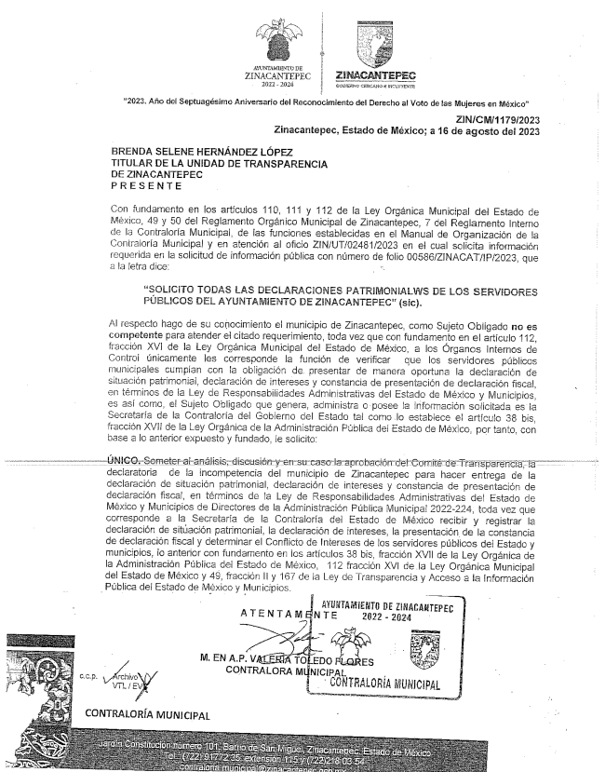

- En dichas condiciones, la Litis a resolver en este recurso se circunscribe a determinar si se actualiza la causal de procedencia prevista en el artículo 179, fracción I de la Ley de Transparencia y Acceso a la Información Pública del Estado de México y Municipios; fracción que determina la hipótesis jurídica relativa a la negativa de información solicitada; contexto del cual se dolió EL RECURRENTE al momento de interponer su inconformidad. De modo tal que el presente recurso de revisión se abocara en determinar si el SUJETO OBLIGADO con su respuesta ciertamente actualiza la causal de procedencia antes señalada.

CUARTO. Del estudio y resolución del asunto.
- Acotada la Litis, se procede a analizar el contenido íntegro de las actuaciones que obran en el expediente electrónico y, con ello, este Órgano Garante dicte la resolución correspondiente, tomando en consideración los elementos aportados por las partes y apegándose en todo momento al principio de máxima publicidad, de acuerdo con lo establecido en el artículo 8 de la Ley de Transparencia y Acceso a la Información Pública del Estado de México y Municipios.

- Es elemental precisar que este Órgano Garante parte de que el Derecho de Acceso a la Información Pública, es un derecho humano reconocido en el Pacto de Derechos Civiles y Políticos en su artículo 19.2; en la Convención Americana sobre Derechos Humanos en su artículo 13.1; en el artículo sexto de la Constitución Política de los Estados Unidos Mexicanos y en el artículo quinto de la Particular del Estado de México, por lo que al respecto el SUJETO OBLIGADO debe ser cuidadoso del debido cumplimiento de las obligaciones constitucionales que se le imponen, en consecuencia, a todas las autoridades, en el ámbito de su competencia, según lo dispone el tercer párrafo del artículo primero de la Constitución Política de los Estados Unidos Mexicanos al señalar la obligación de “promover, respetar, proteger y garantizar los derechos humanos”, entre los cuales se encuentra dicho derecho.

- Definiendo el Derecho de Acceso a la Información Pública como: La igualdad de oportunidades para recibir, buscar e impartir informaciónen posesión de cualquier autoridad, entidad, órgano y organismo de los poderes Ejecutivo, Legislativo y Judicial, órganos autónomos, partidos políticos, fideicomisos y fondos públicos, así como de cualquier persona física, moral o sindicato que reciba y ejerza recursos públicos o realice actos de autoridad en el ámbito federal, estatal y municipal,que se constituye como una herramienta fundamental para ejercer el control democrático de las gestiones estatales, de forma tal que puedan cuestionar, indagar y considerar si se está dando un adecuado cumplimiento a las funciones públicas, fomentando la transparencia de las actividades estatales y promoviendo la responsabilidad de los funcionarios sobre su gestión pública,que permite saber qué están haciendo los gobiernos por sus pueblos, sin lo cual la verdad languidecería y la participación en el gobierno permanecería fragmentada.

- Por lo anterior, se deduce que el derecho de acceso a la información pública es un derecho humano constitucionalmente reconocido; en consecuencia, todas las autoridades en el ámbito de sus competencias, funciones y atribuciones tienen la obligación de respetarlo, protegerlo y garantizarlo.

- La Ley de Transparencia y Acceso a la Información Pública del Estado de México y Municipios, cuyo objeto es establecer principios, bases generales y procedimientos para tutelar y garantizar la transparencia y el derecho humano de acceso a la información pública en posesión de los Sujetos Obligados; en su artículo 176, establece que el recurso de revisión es la garantía secundaria mediante la cual se pretende reparar cualquier posible afectación al derecho de acceso a la información pública, siendo éste el medio a través del cual, este Órgano Garante después de realizar el análisis al procedimiento de acceso a la información, podrá determinar la posible afectación y, de ser el caso, ordenar la reparación a la violación del derecho en cuestión.

- Por ello, es importante señalar que el hoy RECURRENTE, solicito lo siguiente:
“solicito todas las declaraciones patrimoniales de los servidores públicos del Ayuntamiento de Zinacantepec”

- De lo anterior; el SUJETO OBLIGADO, dio respuesta en fecha veintiocho de agosto de dos mil veintitrés, mediante el archivo en formato PDF de nombre ZIN.CM.1179.2023.pdf, mismo que se integra a continuación:
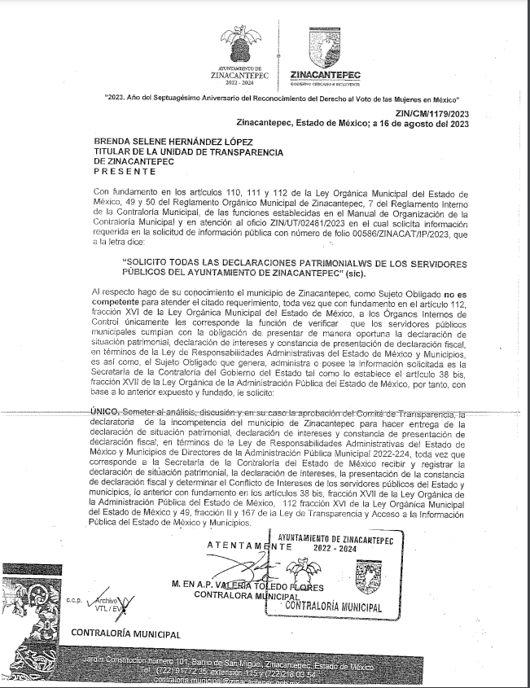

- De la lectura al documento, se aprecia que la Contralora Municipal manifestó que el área administrativa a su cargo tiene la facultad de verificar que los servidores públicos municipales cumplan de manera oportuna con la presentación de la declaración patrimonial y de intereses, en los términos que marca la Ley de Responsabilidades Administrativas del Estado de México y Municipios, por lo que conforme a su respuesta no se cuenta con la información requerida.

- Derivado de la respuesta el SOLICITANTE, interpuso el recurso de revisión, manifestando la falta de entrega de información.

- Por lo que, derivado de los pronunciamientos vertidos en la respuesta del SUJETO OBLIGADO, es conveniente traer a estudio el contenido de la fracción VIII del artículo 3 de la Ley de Responsabilidades Administrativas del Estado de México y Municipios como:

“Artículo 3. Para los efectos de la presente Ley, se entenderá por:
(…)
VIII. Declarante: Al servidor público obligado a presentar la declaración de situación patrimonial, la declaración de intereses y la presentación de la constancia de declaración fiscal, en los términos establecidos en la presente Ley.
(…)”

- De lo anterior, se precisa que se entenderá por Declarante al servidor público que se encuentre obligado a presentar la declaración de situación patrimonial y de intereses, así como la constancia de declaración fiscal, en términos de la Ley.

- Así mismo, La Ley de Responsabilidades Administrativas del Estado de México y Municipios, establece en su artículo 2 , fracción VI que el objeto de la norma es “establecer las obligaciones y el procedimiento para la declaración de situación patrimonial, la declaración de intereses y la presentación de la constancia de declaración fiscal de los servidores públicos”.

- De igual forma, cabe precisar que el artículo 33 de la Ley de Responsabilidades Administrativas Estatal señala que “estarán obligados a presentar las declaraciones de situación patrimonial y de intereses, bajo protesta de decir verdad ante la Secretaría de la Contraloría o los órganos internos de control, todos los servidores públicos estatales y municipales, en los términos previstos en la presente Ley.

Asimismo, deberán presentar su declaración fiscal anual, en los términos que disponga la legislación de la materia. (…)”.

- Por su parte, los artículos 34, 35 y 46 de la Ley en estudio mencionan lo siguiente:

“Artículo 34. La declaración de situación patrimonial, deberá presentarse en los siguientes plazos:
I. Declaración inicial, dentro de los sesenta días naturales siguientes a la toma de posesión con motivo del:
a) Ingreso al servicio público por primera vez.
b) Reingreso al servicio público después de sesenta días naturales de la conclusión de su último encargo.
II. Declaración de modificación patrimonial, durante el mes de mayo de cada año.
III. Declaración de conclusión del encargo, dentro de los sesenta días naturales siguientes a la conclusión.
[…]
Si transcurridos los plazos a que se refieren las fracciones I, II y III de este artículo, no se hubiese presentado la declaración correspondiente, sin causa justificada, se iniciará inmediatamente la investigación por presunta responsabilidad por la comisión de las faltas administrativas correspondientes y se requerirá por escrito al declarante el cumplimiento de dicha obligación.

Tratándose de los supuestos previstos en las fracciones I y II del presente artículo, en caso que la omisión en la declaración continúe por un periodo de treinta días naturales siguientes a la fecha en que hubiere notificado el requerimiento al declarante, la Secretaría o los órganos internos de control, según corresponda, declararán que el nombramiento o contrato ha quedado sin efectos, debiendo notificar lo anterior al titular del ente público correspondiente para separar de inmediato del cargo al servidor público.

El incumplimiento por no separar del cargo al servidor público por parte del titular de alguno de los entes públicos, será causa de responsabilidad administrativa en los términos de la presente Ley.

Para el caso de omisión, sin causa justificada, en la presentación de la declaración a que se refiere la fracción III de este artículo, se inhabilitará al infractor de tres meses a un año.

Para la imposición de las sanciones a que se refiere este artículo deberá sustanciarse el procedimiento de responsabilidad administrativa por faltas administrativas previsto en el Título Segundo del Libro Segundo de la presente Ley.

Artículo 35. La declaración de situación patrimonial, deberá ser presentada a través de medios electrónicos, empleándose medios de identificación electrónica.
En el caso de municipios que no cuenten con las tecnologías de la información y comunicación necesarias para cumplir lo anterior, podrán emplearse formatos impresos, siendo responsabilidad de los órganos internos de control y la Secretaría de la Contraloría verificar que dichos formatos sean digitalizados e incluir la información que corresponda en el sistema de evolución patrimonial, de declaración de intereses y presentación de la constancia de declaración fiscal.
La Secretaría de la Contraloría tendrá a su cargo el sistema de certificación de los medios de identificación electrónica que utilicen los servidores públicos y llevará el control de dicho medio.
Asimismo, el Comité Coordinador, a propuesta del Comité de Participación Ciudadana, emitirá las normas y los formatos impresos, de medios magnéticos y electrónicos, bajo los cuales los declarantes deberán presentar la declaración patrimonial, de intereses y en su caso, la constancia de presentación de la declaración fiscal, así como los manuales e instructivos, observando lo dispuesto por esta Ley.
Para los efectos de los procedimientos penales que se deriven de la aplicación de las disposiciones del presente Título, son documentos públicos aquéllos que emita la Secretaría de la Contraloría para ser presentados como medios de prueba, en los cuales se contenga la información que obre en sus archivos documentales y electrónicos sobre la declaración de situación patrimonial de los servidores públicos.
Los servidores públicos facultados para recabar la declaración de situación patrimonial, deberán resguardar la información a la que accedan observando lo dispuesto en la Ley de Transparencia y Acceso a la Información Pública del Estado de México y Municipios así como en la Ley de Protección de Datos Personales del Estado de México.

“Artículo 46. …
La declaración de intereses deberá presentarse en los plazos a que se refiere el artículo 34 de esta Ley, y de la misma manera le serán aplicables los procedimientos establecidos en dicho artículo, para el incumplimiento de dichos plazos.
…”
(Énfasis añadido)

- De los dispositivos legales referidos, se advierte que la Ley de Responsabilidades Administrativas del Estado de México y Municipios, establece quiénes son los servidores públicos que deben presentar la declaración de situación patrimonial, así como los plazos en que deben de cumplir para presentar la misma.

- Asimismo, se precisa que para el caso de la declaración patrimonial, ésta debe presentarse a través de medios electrónicos, empleándose medios de identificación electrónica, y que para el caso de los municipios que no cuenten con las tecnologías de la información y comunicación necesarias para cumplir lo anterior, podrán emplear formatos impresos, siendo responsabilidad de los órganos internos de control y la Secretaría de la Contraloría verificar que dichos formatos sean digitalizados e incluir la información que corresponda en el sistema de evolución patrimonial, de declaración de intereses y presentación de la constancia de declaración fiscal, resaltando que la Secretaría de la Contraloría tendrá a su cargo el sistema de certificación de los medios de identificación electrónica que utilicen los servidores públicos y llevará el control de dicho medio.

- En el mismo orden de ideas, es pertinente señalar que los artículos 27 y 28 de la Ley de Responsabilidades Administrativas del Estado de México y Municipios, en términos generales refieren que la Secretaría Ejecutiva del Sistema Estatal y Municipal Anticorrupción, estará a cargo del sistema de evolución patrimonial, de declaración de intereses y constancia de presentación de declaración fiscal, a través de la plataforma digital estatal, siendo que la información prevista en el sistema de evolución patrimonial, de declaración de intereses y presentación de las constancias de declaración fiscal se almacenará en la plataforma digital estatal que contendrá la información que para efectos de las funciones de los sistemas Nacional, Estatal y Municipal Anticorrupción, generen los entes públicos facultados para la fiscalización y control de recursos públicos y la prevención, control, detección, sanción y disuasión de faltas administrativas y hechos de corrupción de conformidad con lo establecido en la Ley General del Sistema Nacional Anticorrupción y la Ley del Sistema Anticorrupción del Estado de México y Municipios. Ahora bien, en el sistema de evolución patrimonial, de declaración de intereses y de constancia de presentación de la declaración fiscal de la plataforma digital estatal, se inscribirán los datos públicos de los servidores públicos obligados a presentar declaraciones de situación patrimonial y de intereses.

- Es entonces que la Secretaría de la Contraloría, así como los órganos internos de control según corresponda, serán responsables de inscribir y mantener actualizada en el sistema de evolución patrimonial, de declaración de intereses y de presentación de la constancia de declaración fiscal, la información correspondiente a sus servidores públicos declarantes.

- De lo precisado con anterioridad, como fuera señalado en su momento por la Contralora Municipal, se advierte que el SUJETO OBLIGADO dentro sus atribuciones y funciones no genera, posee o administra la información solicitada, toda vez que de conformidad con la Ley Orgánica Municipal del Estado de México, únicamente le corresponde a la Contraloría Municipal el verificar que los servidores públicos municipales cumplan con la obligación de presentar oportunamente la manifestación de bienes en términos de la Ley de Responsabilidades de los Servidores Públicos del Estado de México y Municipios.

- Por otro lado, la Ley Orgánica de la Administración Pública del Estado de México, en su artículo 47, fracción XVII, establece como competencia de la Secretaría de la Contraloría recibir y registrar la declaración de situación patrimonial, la declaración de intereses, la presentación de la constancia de declaración fiscal y determinar el Conflicto de Intereses de los servidores públicos del Estado y municipios.

- Así las cosas, se concluye que las Contralorías Municipales deben verificar el cumplimiento por parte de los servidores públicos de presentar oportunamente su declaración patrimonial, pero es otro Sujeto Obligado el que administra y posee el documento en donde costa la declaración patrimonial de los servidores públicos obligados, en el caso específico es la Secretaría de la Contraloría, de ahí que este Órgano Garante se encuentra imposibilitado para ordenar la entrega del soporte documental que contenga las declaraciones patrimoniales.

- Ahora bien, la Ley General de Responsabilidades Administrativas en su artículo 29, así como el artículo 30 de la similar legislación local, establecen lo siguiente:

“Artículo 29. Las declaraciones patrimoniales y de intereses serán públicas salvo los rubros cuya publicidad pueda afectar la vida privada o los datos personales protegidos por la Constitución. Para tal efecto, el Comité Coordinador, a propuesta del Comité de Participación Ciudadana, emitirá los formatos respectivos, garantizando que los rubros que pudieran afectar los derechos aludidos queden en resguardo de las autoridades competentes.”

“Artículo 30. Las declaraciones patrimonial y de intereses, serán públicas salvo los rubros cuya publicidad pueda afectar la vida privada o los datos personales protegidos por las Constituciones federal y local. Para tal efecto, el Comité Coordinador, a propuesta del Comité de Participación Ciudadana, emitirá los formatos respectivos, en apego a las leyes y ordenamientos en la materia, garantizando que los rubros que pudieran afectar los derechos aludidos queden en resguardo de las autoridades competentes.”
(Énfasis añadido)

- En ese tenor, se advierte que las declaraciones patrimoniales y de intereses serán públicas, salvo los rubros cuya publicidad pueda afectar la vida privada o los datos personales protegidos por la Constitución; para tal efecto, el Comité Coordinador del Sistema Nacional Anticorrupción, a propuesta del Comité de Participación Ciudadana, emitirá los formatos respectivos, garantizando que los rubros que pudieran afectar los derechos aludidos queden en resguardo de las autoridades competentes.

- Bajo este orden de ideas, derivado que al Comité de Participación Ciudadana y al Comité Coordinador del Sistema Nacional Anticorrupción, les corresponde definir y aprobar respectivamente los formatos sobre la publicidad de las declaraciones patrimoniales y de intereses aplicables a todos los poderes y a los organismos autónomos; no sólo del orden federal, sino también al estatal y municipal, del estudio efectuado a la página oficial del Gobierno de México, esta Ponencia Resolutora identificó que en el Acuerdo por el que el Comité Coordinador del Sistema Nacional Anticorrupción da a conocer los Formatos de Declaración de Situación Patrimonial y de Intereses, publicado el veinticuatro de diciembre de dos mil diecinueve, se determinó que a partir del uno de enero de dos mil veinte, se establece que éstos serán operables en el ámbito federal, lo que significa que todas las personas servidoras públicas de la Administración Pública Federal, deben conocer el nuevo sistema para la presentación de sus declaraciones patrimoniales y de intereses que les correspondan.

- Por su parte, el Acuerdo establece en su artículo tercero que a partir del uno de mayo de dos mil veintiuno, serán operables en el ámbito estatal y municipal los formatos de declaración de situación patrimonial y de intereses publicados en el Diario Oficial de la Federación el veintitrés de septiembre de dos mil diecinueve, con el sistema de evolución patrimonial y de declaración de intereses, a que hace referencia la fracción I del artículo 49 de la Ley General del Sistema Nacional Anticorrupción.

- Por lo anterior, toda vez que la Declaración Patrimonial se encuentra conformada por datos personales susceptibles de ser protegidos, los cuales atañen única y exclusivamente a su Titular, aunado a que los Formatos de Declaración de Situación Patrimonial y de Intereses aún no son operables en el ámbito estatal y municipal, se concluye no solo que el SUJETO OBLIGADO es incompetente para poseer, generar o administrar la información solicitada, sino que ésta se considera -de momento- dentro de la esfera de los datos personales.

- No obstante lo anterior, es imperativo traer a estudio lo dispuesto por el artículo 167 de la Ley de Transparencia y Acceso a la Información Pública del Estado de México y Municipios, que es de la literalidad siguiente:
“Artículo 167. Cuando las unidades de transparencia determinen la notoria incompetencia por parte de los sujetos obligados, dentro del ámbito de aplicación, para atender la solicitud de acceso a la información, deberán comunicarlo al solicitante, dentro de los tres días hábiles posteriores a la recepción de la solicitud y, en su caso orientar al solicitante, el o los sujetos obligados competentes.
Si los sujetos obligados son competentes para atender parcialmente la solicitud de acceso a la información, deberá dar respuesta respecto de dicha parte. Respecto de la información sobre la cual es incompetente se procederá conforme lo señala el párrafo anterior.
Si transcurrido el plazo señalado en el primer párrafo de este artículo, el sujeto obligado no declina la competencia en los términos establecidos, podrá canalizar la solicitud ante el sujeto obligado competente.”
(Énfasis añadido)

- De tal forma que, una vez recibida una solicitud de información, el SUJETO OBLIGADO determine que es incompetente para para poseer, generar o administrar lo solicitado, dentro de los primeros tres días posteriores a la recepción de la solicitud, deberá hacerlo del conocimiento del particular y, deberá orientarlo sobre el Sujeto Obligado competente para atender lo requerido.

- En el presente asunto, de constancias de autos que obran en el expediente electrónico, se aprecia que el particular promovió su solicitud de información el trece de julio de dos mil veintitrés y, el SUJETO OBLIGADO, entrego su respuesta el veintiocho de agosto de dos mil veintitrés; esto es treinta y dos días hábiles posteriores de haber recibido dicha solicitud.

- De lo anterior, es de decir que el plazo del SUJETO OBLIGADO para manifestar su incompetencia había fenecido veintinueve días hábiles antes de su respuesta. Aunado a que cuando una solicitud de información es recibida a través del Sistema de Acceso a la Información Pública Mexiquense SAIMEX, el Titular de la Unidad de Transparencia, al tener una cuenta de administrador en la plataforma digital, pudo haber canalizado la solicitud a los entes públicos competentes en su momento, sin embargo, no lo hizo.

- Por ello se dejan a salvo los derechos del particular a efecto de que, de considerarlo oportuno, realice nuevas solicitudes de información dirigidas a la Secretaría de la Contraloría del Estado de México.

- Asimismo, toda vez que el SUJETO OLIGADO no refirió la incompetencia en su momento procesal oportuno, deberá entregar al RECURRENTE el Acuerdo de Incompetencia respectivo, en el que funde y motive las razones por las que no genera, posee ni administra la información solicitada.

- La emisión del Acuerdo de Incompetencia pertinente deberá realizarse de manera fundada y motivada que sustente las razones por las cuales ésta no es generada, poseída o administrada por el SUJETO OBLIGADO, lo cual es una facultad que le corresponde al Comité de Transparencia conforme a los artículos 47 y 49, fracción II, de la Ley de Transparencia y Acceso a la Información Pública del Estado de México y Municipios, que al efecto establecen:

“Artículo 47. El Comité de Transparencia será la autoridad máxima al interior del sujeto obligado en materia del derecho de acceso a la información.
El Comité de Transparencia adoptará sus resoluciones por mayoría de votos. En caso de empate, la o el Presidente tendrá voto de calidad. A sus sesiones podrán asistir como invitados aquellos que sus integrantes consideren necesarios, quienes tendrán voz pero no voto.
El Comité se reunirá en sesión ordinaria o extraordinaria las veces que estime necesario. El tipo de sesión se precisará en la convocatoria emitida.
Los integrantes del Comité de Transparencia tendrán acceso a la información para determinar su clasificación, conforme a la normatividad aplicable previamente establecida por los sujetos obligados para el resguardo o salvaguarda de la información.
En las sesiones y trabajos del Comité, podrán participar como invitados permanentes, los representantes de las áreas que decida el Comité, y contará con derecho de voz, pero no voto.
Los titulares de las unidades administrativas que propongan la reserva, confidencialidad o declaren la inexistencia de información, acudirán a las sesiones de dicho Comité donde se discuta la propuesta correspondiente.”

“Artículo 49. Los Comités de Transparencia tendrán las siguientes atribuciones:
II. Confirmar, modificar o revocar las determinaciones que en materia de ampliación del plazo de respuesta, clasificación de la información y declaración de inexistencia o de incompetencia realicen los titulares de las áreas de los sujetos obligados;
(…)”
(Énfasis añadido)

- En ese sentido, el Acuerdo deberá señalar las razones por las que el SUJETO OBLIGADO no genera, posee o administra la información solicitada, así como el proceso de búsqueda de la información de los Titulares de las distintas áreas del Ayuntamiento de Zinacantepec que llevaron a concluir la incompetencia de manera clara y precisa.

- Por lo tanto, en consecuencia y en mérito de lo expuesto en líneas anteriores, resultan parcialmente fundadas las razones o motivos de inconformidad hechos valer por el RECURRENTE dentro del recurso de revisión 4953/INFOEM/IP/RR/2023; por ello, y con fundamento en la fracción II del numeral 186 de la Ley de Transparencia y Acceso a la Información Pública del Estado de México y Municipios, se modifica la respuesta a la solicitud de información 00586/ZINACANT/IP/2023.

- Por lo anteriormente expuesto y fundado, éste ÓRGANO GARANTE emite los siguientes:-----------------------------------------------------------------------------------------------

R E S O L U T I V O S

PRIMERO. Resultan infundadas las razones o motivos de inconformidad hechos valer en el Recurso de Revisión 04953/INFOEM/IP/RR/2023, en términos de los considerandos CUARTO y QUINTO de la presente resolución.

SEGUNDO. Se MODIFICA la respuesta emitida por el Ayuntamiento de Zinacantepec y se ORDENA entregar vía Sistema de Acceso a la Información Mexiquense (SAIMEX), la siguiente información:

- Acuerdo del Comité de Transparencia que confirme la incompetencia del sujeto obligado para atender la solicitud de información número 00586/ZINACANT/IP/2023.
TERCERO. NOTIFÍQUESE la presente resolución al Titular de la Unidad de Transparencia del Sujeto Obligado, para que conforme al artículo 186 último párrafo, 189 segundo párrafo y 194 de la Ley de Transparencia y Acceso a la Información Pública del Estado de México y Municipios; dé cumplimiento a lo ordenado dentro del plazo de diez días hábiles, e informe a este Instituto en un plazo de tres días hábiles siguientes sobre el cumplimiento dado a la presente y, se le apercibe que en caso de negarse a cumplir la presente resolución o hacerlo de manera parcial, se le impondrá una medida de apremio de conformidad con lo previsto en los artículos 198, 200, fracción III; 214, 215 y 216 de la Ley de Transparencia y Acceso a la Información Pública del Estado de México y Municipios.

CUARTO. De conformidad con el artículo 198 de la Ley de Transparencia y Acceso a la Información Pública del Estado de México y Municipios, de considerarlo procedente, el SUJETO OBLIGADO de manera fundada y motivada, podrá solicitar una ampliación de plazo para el cumplimiento de la presente resolución.

QUINTO. Notifíquese a EL RECURRENTE la presente resolución, vía SAIMEX.

SEXTO. Se hace del conocimiento de EL RECURRENTE que, de conformidad con lo establecido en el artículo 196 de la Ley de Transparencia y Acceso a la Información Pública del Estado de México y Municipios, en caso de que considere que la resolución le cause algún perjuicio podrá impugnarla vía juicio de amparo en los términos de las leyes aplicables.
ASÍ LO APROBÓ POR UNANIMIDAD DE VOTOS, EL PLENO DEL INSTITUTO DE TRANSPARENCIA, ACCESO A LA INFORMACIÓN PÚBLICA Y PROTECCIÓN DE DATOS PERSONALES DEL ESTADO DE MÉXICO Y MUNICIPIOS, CONFORMADO POR LOS COMISIONADOS JOSÉ MARTÍNEZ VILCHIS; MARÍA DEL ROSARIO MEJÍA AYALA; SHARON CRISTINA MORALES MARTÍNEZ; LUIS GUSTAVO PARRA NORIEGA Y GUADALUPE RAMÍREZ PEÑA; EN LA CUADRAGÉSIMA TERCERA SESIÓN ORDINARIA CELEBRADA EL VEINTINUEVE (29) DE NOVIEMBRE DE DOS MIL VEINTITRÉS, ANTE EL SECRETARIO TÉCNICO DEL PLENO ALEXIS TAPIA RAMÍREZ.

Convención Americana sobre Derechos Humanos. Artículo 13.
Constitución Política de los Estados Unidos Mexicanos. Artículo sexto, sección A, fracción I.
Corte Interamericana de Derechos Humanos. Caso Claude Reyes y otros vs. Chile. Sentencia de 19 de septiembre de 2006. Serie C. No. 151. Párr. 86.
Ibídem. Parr. 87.
Artículo 112 fracción XVI de la Ley Orgánica Municipal del Estado de México.
Consultable en: https://www.dof.gob.mx/nota_detalle.php?codigo=5582735&fecha=24/12/2019

